企业发展服务中心申报指引
第一步：
打开企业发展服务中心网站（http://sme.sipac.gov.cn）并登陆
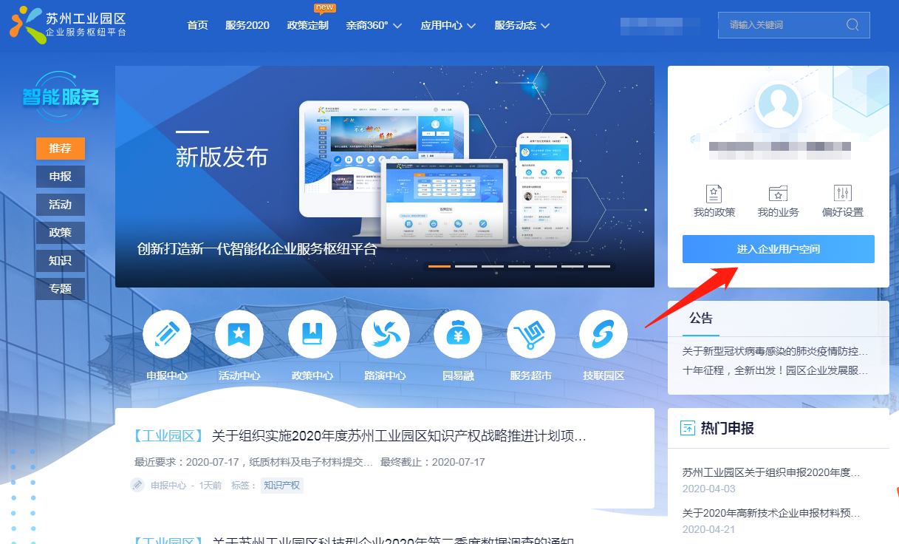
第二步：
选择进入企业用户空间并下拉
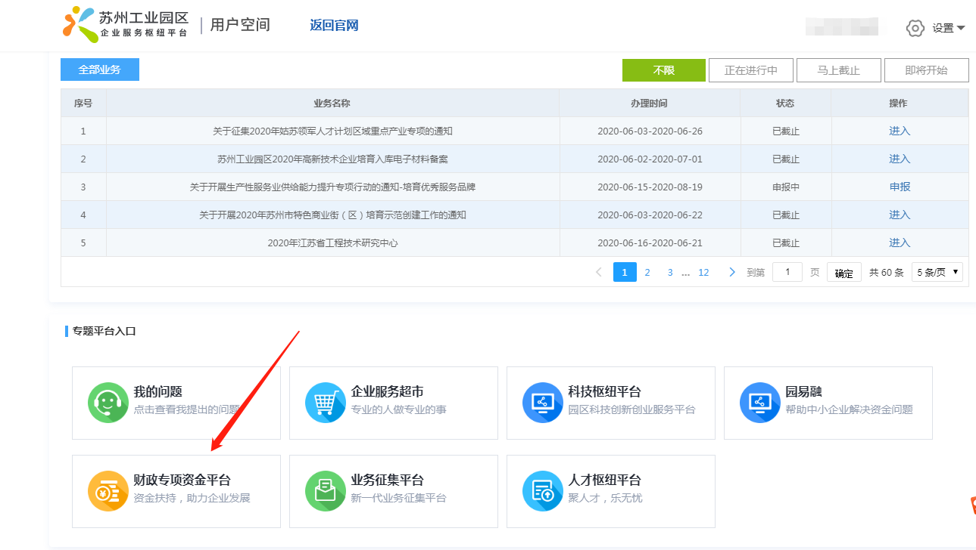
第三步：
选择进入财政专项资金平台
第四步：
选择进入资金申报
